**GUÍA DE MATEMATICA: INECUACIONES**

NOTA

Nombre:_______________________________________________ Curso: 4º__ Fecha: ____/ /2020

|  |  |  |
| --- | --- | --- |
| **Puntaje ideal**: 16 puntos | Puntaje de aprobación (60%): 9.6 puntos  Puntaje de aprobación (50%): 8 puntos | **Puntaje obtenido**: ____ puntos |

**Objetivos de la evaluación:**

* Resolver inecuaciones lineales

**Instrucciones generales:**

* Todo ejercicio debe tener su desarrollo

Recuerda los tipos de intervalos, en la siguiente tabla están representados como conjuntos y en forma gráfica.

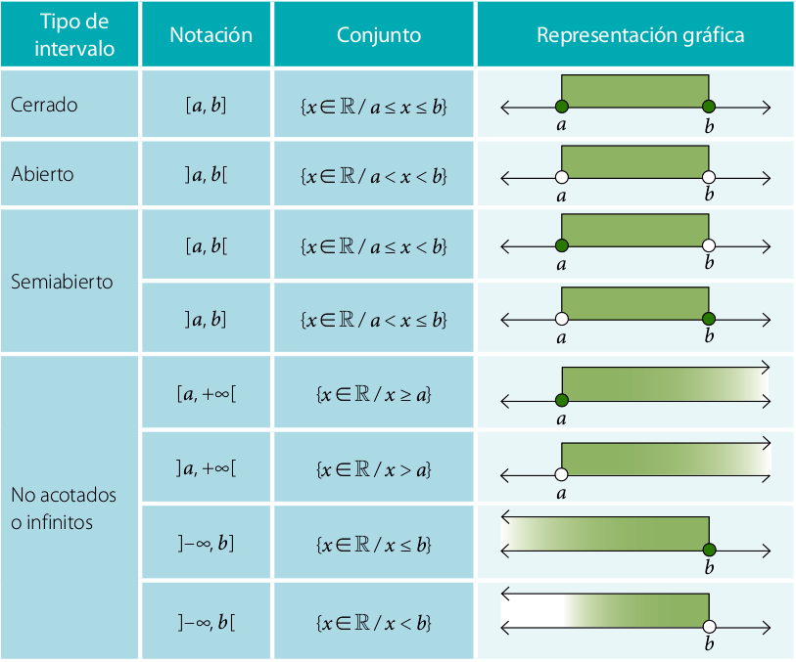

Resuelve las siguientes inecuaciones:

1) 3x + 2(5- x) < 2x + 9

2) 7 – 8x ≥ -10x + 5

3) 6x(x – 3) > 6x2 – 16

4) 5x + 4 < 2(x + 12)

5) 4x – 8 ≤ 5x – 3(x + 7)

6) 2x + 7 ≥ x + 3 – 4(x + 3)

7) 5x – 3 ≤ 2(x + 9)